Repetidora IR para control remoto

Muchas veces queremos accionar un electrodoméstico a control remoto desde un punto tan distante que, si bien hay línea visual entre el emisor y el receptor, no alcanza la señal para comandar el equipo. Este aparato permite re emitir las señales de control remoto dándole mas alcance a los controles remotos de casa.
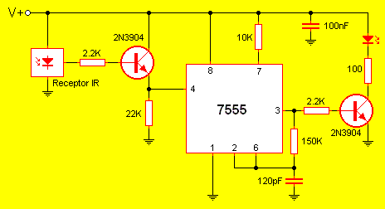
El módulo receptor IR entrega en su salida una señal eléctrica cuya trama es copia fiel de la forma de onda generada por el mando a distancia accionado delante de él. Esta señal es aplicada al transistor inversor el cual adapta el nivel lógico para poder accionar el pin de reset del integrado 7555 el cual es un 555 de precisión. Este se encarga de re-generar una portadora de aproximadamente 40KHz sobre la cual se modula la señal recibida. Esta señal se aplica al transistor de salida el cual acciona el diodo emisor IR. El módulo receptor IR puede ser cualquiera de los utilizados en TV's o equipos de sonido. El foto diodo debe ser cualquiera de los usados en mandos a distancia. El circuito se alimenta de 5Vcc y puede ser alimentado a pilas o fuente.

